生涯發展教育- 家長職涯經驗分享
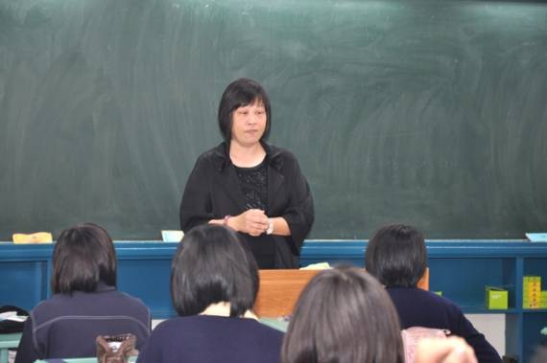 | 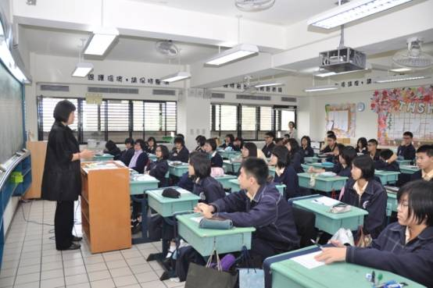
路媽媽分享經驗 | 同學們專心聆聽
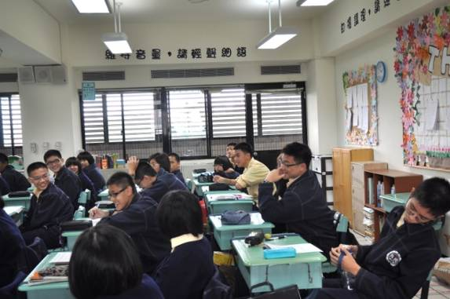 | 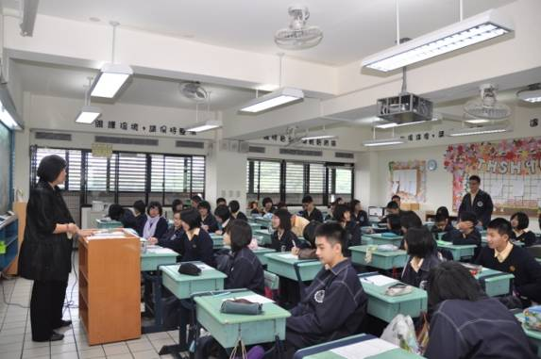
同學們互動活潑 | 李偉立同學代表全班問問題
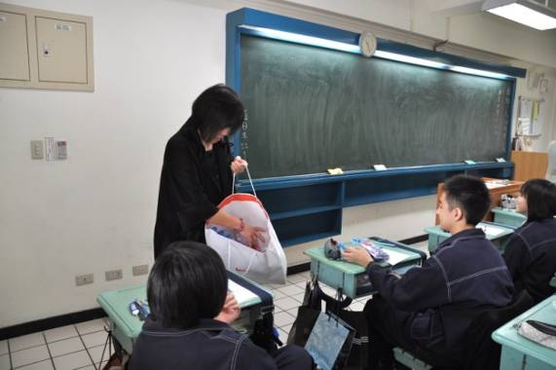 | 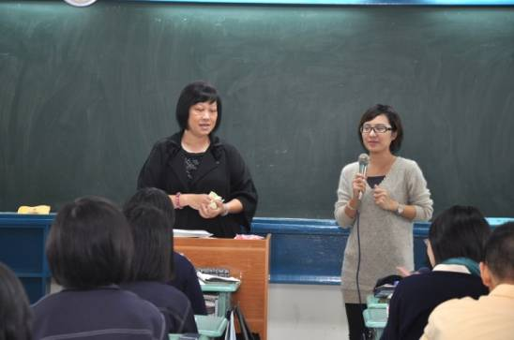
路媽媽發給同學們小禮物 | 謝謝路媽媽的分享
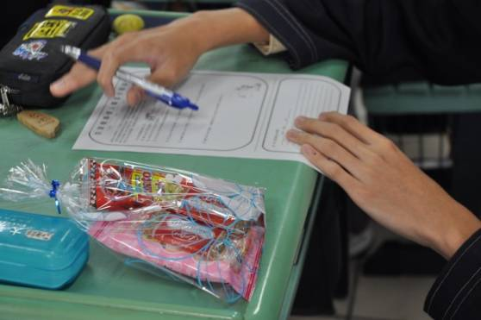 | 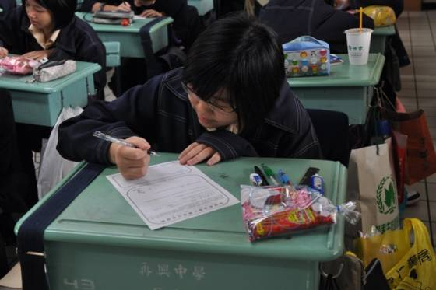
小禮物與回饋單 | 同學們認真填寫回饋單

